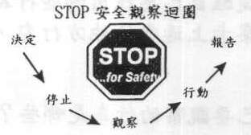
杜邦公司安全观察卡
单元二
有任何不安全请打√ 观察检核表 完全安全请打√
个人防护装备 □
□ 头部
安全帽、防酸头罩、发网
□ 眼部
安全眼镜、面罩、防喷溅护目镜、焊接帽
□ 耳部
耳塞、耳罩
□ 呼吸系统
呼吸防护具、输气管面罩、防尘面罩、供氧呼吸防护具
□ 手臂与手部
手套：皮革制、抗化学药物、抗热或抗割；长袖
□ 躯干
围裙、安全带、防火衣物、全身衣物、连身工作服、防坠保护
□ 腿部与脚部
安全鞋、护胫、抗化学物长靴、橡皮
观察报告
- 所观察的安全行为
- 鼓励继续安全行为所采取的行动
- 所观察的不安全行为
- 即刻的纠正行动
- 预防再发生的行动
观察员签名
区域/部门 日期

